新 书 推 荐

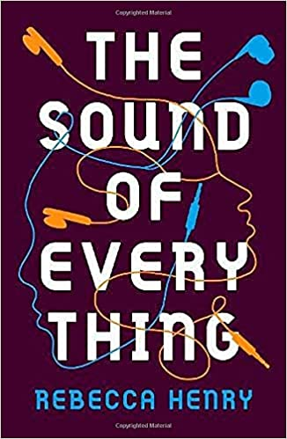
中文书名：《万物之声》
英文书名：THE SOUND OF EVERYTHING
作 者：Rebecca Henry
出 版 社：Everything with Words
代理公司：United Agents /ANA
页 数：368页
出版时间：2021年7月
代理地区：中国大陆、台湾
审读资料：电子稿
类 型：12岁以上青少年文学

卡耐基奖提名、谢菲尔德童书奖入围、贾拉克（the Jhalak Prize）奖入围作品
2021年Everything With Words获奖作品
一个真挚动人的成长故事

有着远超常人的音乐天赋的凯迪辗转于不同的寄宿家庭
这次她来到了新的寄宿家庭，和大家都喜欢的好学生莎达维亚住在一起
凯迪叛逆的表现下是一颗伤痕累累的心，她不相信任何人
为了让自己不再被伤害、被刺痛，她紧紧地将自己的内心封闭起来
可是现在她的人生信条遇到了挑战
在这个新环境中，嫉妒的人开始霸凌凯迪
她能否信任达扬，向他敞开心扉，度过这个难关？

这本书以现实的甚至有些残酷的方式揭示了青少年可能受到的伤害
失去亲人、在一个又一个陌生的地方辗转、霸凌、背叛、自我伤害……
这本书告诉了那些在苦痛中挣扎的孩子们
你可能暂时没有得到关注、没有得到倾听、没有得到爱
但这不代表你不值得被爱
爱自己、勇敢地做自己、寻找爱、接纳爱

内容简介：

背叛、拒绝、暴力。凯迪什么都知道。坚强的她做好了应对一切的准备，除了爱情。凯迪刚刚来到了一个新的寄养家庭。她不相信任何人，她的三个人生信条是：不要指望任何人、采取行动、做好失去一切的准备。她不知道已经多少次自己变得一无所有了，但是她遇到了利普斯，然后明白了有些事情甚至比生存更重要。然而，她有一些秘密，如果她要稳定的友谊和爱情，她必须让这些秘密消失。

作者简介：

丽贝卡·亨利（Rebecca Henry）是一名图书管理员，是一位居住在英国的世界旅行者。她出版了两本书，还是《拿铁谈话》节目的播客谈话主持人。这个播客节目的灵感来自于她的小说《路易斯安那拿铁》和她的姐姐黛布。她是一个严肃的素食主义者，还是一个园丁、妻子和母亲。

媒体评价：

初出茅庐的作家丽贝卡·亨利以《万物之声》一举登上了青春文学的舞台，这是一部关于寄养生活的精力充沛、令人心碎的作品……亨利对方言和俚语的听力特别强，她对社交媒体时代的青少年欺凌的描写也非常尖锐。
——《爱尔兰时报》

凭借这部出色的处女作《万物之声》，她奠定了在这一类型中最激动人心的新声音的位置......有敏锐的洞察力……这是一部敏感的、令人着迷的成长小说，是所有青少年文学爱好者的必读之作。
——《独立报》2021年15本最佳青少年读物、最佳新人

经历复杂的、叛逆的凯迪被从一个寄养家庭转到另一个寄养家庭，被人背叛。但是，尽管日常的喧嚣常常威胁到她，她却有音乐天赋——这促使她与同样有音乐天赋的达扬结成了不可能的联盟。当嫉妒的女孩们开始在网上对她进行仇恨宣传时，凯迪能否让自己相信达扬并让他加入呢？这是一部出色的、质量有保证的第一部小说，唤起了这个连续被拒绝的孩子长期积累的伤痕。
——《卫报》

一个令人惊叹的新声音。杰出、复杂的写作。很高兴这本书能够出现。
——帕特里斯·劳伦斯（Patrice Lawrence）

一个罕见的少年老成的人才。
——亚历克斯·惠特尔（Alex Wheatle）

一个真正有才华的作者的杰出处女作。
——珍妮·唐纳姆（Jenny Downham）

还有比《万物之声》中的凯迪更能体现青少年心声的角色吗？
——FT

感谢您的阅读！
请将反馈信息发至：版权负责人
Email：Rights@nurnberg.com.cn
安德鲁·纳伯格联合国际有限公司北京代表处
北京市海淀区中关村大街甲59号中国人民大学文化大厦1705室, 邮编：100872
电话：010-82504106, 传真：010-82504200
公司网址：http://www.nurnberg.com.cn
书目下载：http://www.nurnberg.com.cn/booklist_zh/list.aspx
书讯浏览：http://www.nurnberg.com.cn/book/book.aspx
视频推荐：http://www.nurnberg.com.cn/video/video.aspx
豆瓣小站：http://site.douban.com/110577/
新浪微博：安德鲁纳伯格公司的微博_微博 (weibo.com)
微信订阅号：ANABJ2002

